На главной странице происходит выбор документа который производит определенное действие.

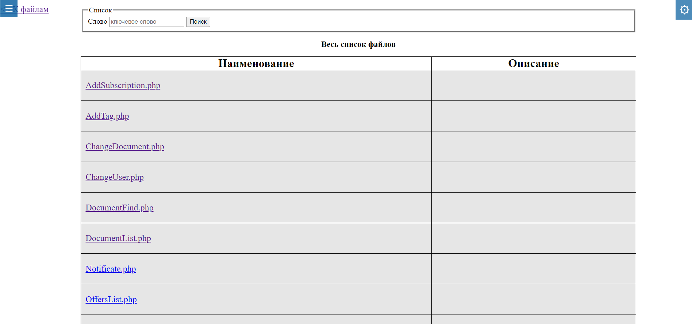

Так же на странице сверху находится поиск по ключевому слову в документах.



После нажатия на кнопку поиска открывается таблица с результатами поиска по всем документам находящимся в базе знаний.

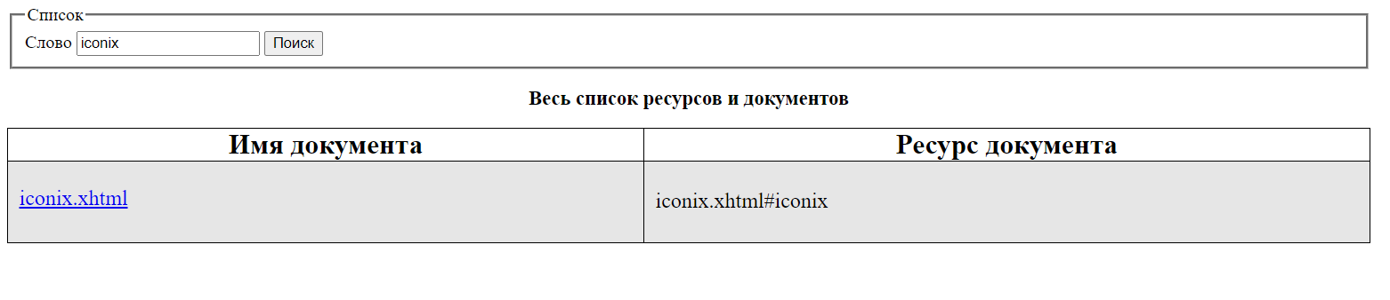

В документе AddSubscriptions.php должна происходить подписка пользователя к какому угодно источнику находящемуся в базе.

В следующем документе из списка (рис. 1) можно добавлять теги документу. Достаточно вести имя тега и какому документу его нужно добавить.



ChangeDocument меняет источник документа.



Изменения пользователя происходят в файле ChangeUsers. В этом файле можно поменять пользователю статус. Это может делать ттолкьо админ.

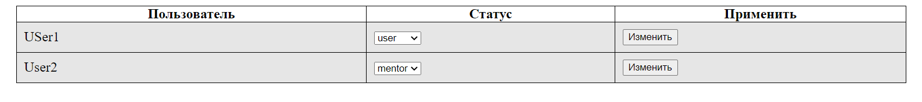

На файл DocumentFind перенаправляется пользователь при каждом поиске документа по ключевому слову внутри файла так же есть поиск.

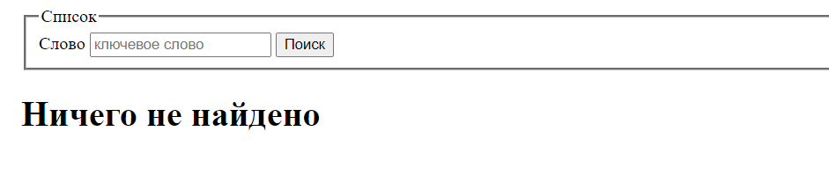

В файле offerList показываются изменения пользователей на какой либо документ. Если имеются какие либо изменениия и правки то выводится таблица которая их содержит.

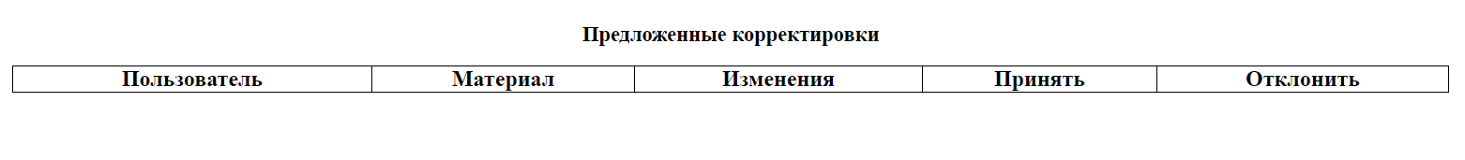

Иначе выводится сообщение что правок нет.

В ReportList можно выбрать какой отчет нужно сформировать. По подпискам, то есть какие пользователи с ними ознакомились какие нет. И отчет по предложенным корректировкам.

И последний файл SubscriptionsList показывает все подписки пользователю на которые его подписал ментор или администратор.